28.04.20r.(wtorek)
Zadanie 1. „Wiosenne krajobrazy”- Proszę, aby dziecko namalowało farbami obraz o tematyce wiosennej. Eksperymentowanie poprzez mieszanie barw.


Przykłady:


Zadanie 2. Zajęcia z edukacji matematycznej.
- Dodawanie i odejmowanie z wykorzystaniem klamerek
Rodzic mówi:
- przypnij sześć klamerek i jeszcze cztery klamerki… Pokaż… Policz… Ile masz razem?
- masz dziesięć przypiętych klamerek, zdejmij dwie… Ile pozostało?
- do paska przypiąłeś dziesięć klamerek, ma ci zostać pięć… Ile zdjąłeś?
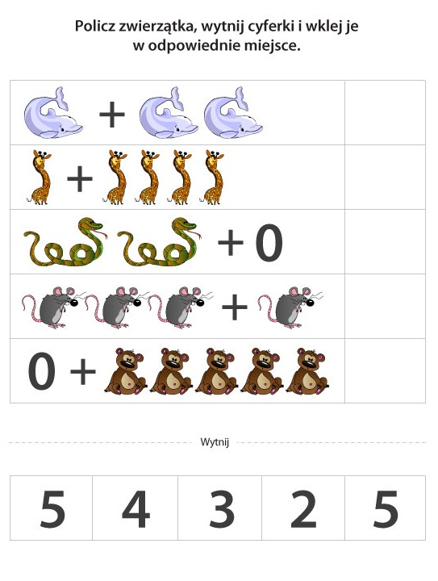

Policz owoce, wpisz w puste okienka odpowiednią cyfrę
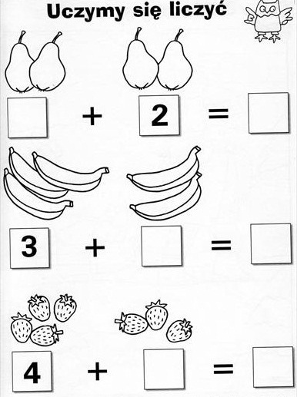

Miłego dnia!

Opracowała:
Olga Deluga

